Совершенно недопустимо выбрасывать больных животных на улицу, ибо это ведет к распространению инфекции. Их необходимо доставить на ближайший ветеринарный участок или пункт приема животных .  Строго соблюдайте правила личной гигиены. Не пользуйтесь чужой одеждой, расческами, щетками, головными уборами.  Специальные службы проводят систематическую очистку населенных пунктов от бродячих животных. А каждый из нас, у кого в доме на правах члена семьи живут четвероногие друзья, должен позаботиться об их здоровье, чтобы закрыть доступ инфекции в свой дом.  Помните!  Микроспория излечима, но процесс лечения занимает длительное время (иногда до 1 месяца и более) и требует строгого и аккуратного выполнения всех врачебных назначений. Лечением микроспории занимается врач-дерматолог. Диагноз устанавливается на основании внешних признаков болезни и специальных методов обследования. На период лечения детям запрещается посещать детские учреждения, школы, спортивные секции, бассейны. Лица, бывшие в контакте с больным, должны в обязательном порядке пройти обследование у врача.  При малейшем подозрении на грибковое заболевание немедленно обращайтесь к врачу. Не занимайтесь самолечением, так как это помешает установить правильный диагноз. Чем раньше начато лечение, тем оно успешнее.  Тщательное соблюдение рекомендаций врача поможет быстро справиться с заболеванием, а соблюдение мер профилактики предотвратит заражение.  Врач-эпидемиолог (заведующий) противоэпидемическим отделением санитарно-эпидемиологического отдела государственного учреждения «Центр гигиены и эпидемиологии Ленинского района г. Минска» Кулакова Н.С., тираж 200 экз. | Государственное учреждение «Центр гигиены и эпидемиологии  Ленинского района г. Минска»  МИКРОСПОРИЯ  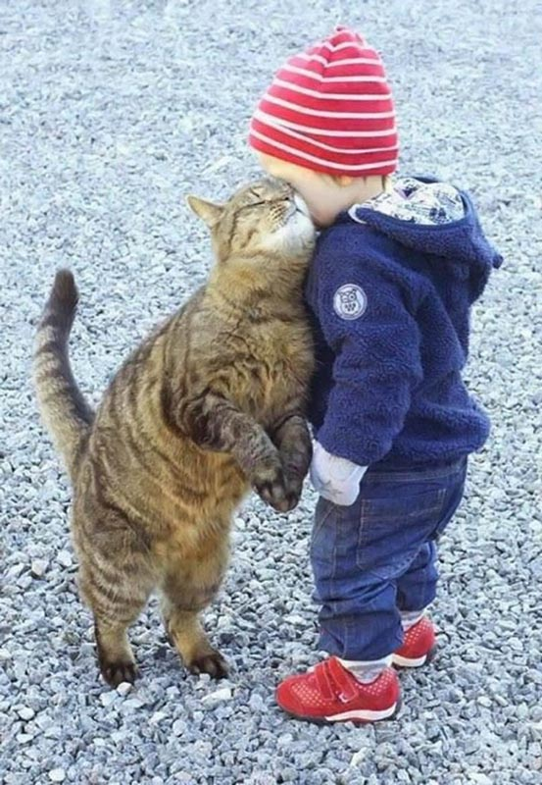  Минск 2025
Микроспория- это грибковое заболевание с поражением волос, гладкой кожи с вовлечением или без пушковых волос, чрезвычайно редко ногтей, вызываемая грибами рода Microsporum.  Подвержены этому заболеванию в основном дети до 14 лет, но нередки случаи, когда болеют и взрослые.  Источник инфекции  наружных поверхностях ушных раковин, передних, реже задних, лапах или хвосте. Нередко у животных заболевание протекает бессимптомно, с поражением отдельных волосков и поэтому трудно выявляется.  Грибы, вызывающие микроспорию, обладают высокой устойчивостью во внешней среде, легко переносят морозы до 25 градусов и летнюю жару, не боятся высушивания и могут сохранять свою жизнеспособность в чешуйках кожи, в обломках волос и шерсти животных в течение многих месяцев и даже лет.  Пути заражения  Заражение людей происходит при непосредственном контакте с больным животным или через предметы загрязненные их шерстью. В редких случаях возможна передача микроспории от больного человека к здоровому через зараженные грибками предметы обихода: головные уборы, одежда, расчески, полотенца и др. | Клинические проявления  Споры грибов внедряются в организм человека через поврежденную кожу. Даже незначительные царапины, расчесы, опрелости могут стать местом внедрения, а влажность и температура кожи способствуют развитию заболевания.  Поверхность их покрыта чешуйками, пузырьками и тонкими корочками по периферии.  При поражении волосистой части головы появляются очаги облысения, волосы в местах поражения обломаны и выступают над уровнем кожи на 4-8 мм, у основания покрыты беловатым рыхлым чехлом.  Как избежать заражения  Как известно, любое заболевание лучше предотвратить, чем лечить. Это в полной мере касается и микроспории, её профилактика у человека особых усилий не требует.
  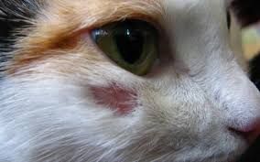 | Основным источником инфекции служат кошки, реже собаки, от которых и заражаются люди. Так же микроспорией могут болеть кролики, мыши, крысы, хомяки, морские свинки. Проявления микроспории у животных характеризуются участ-ками облысения, локализующимися чаще на морде,
  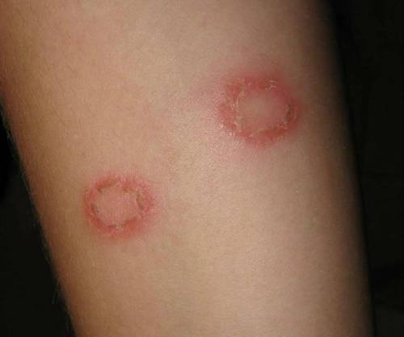 | С момента заражения до появления первых признаков болезни проходит обычно от 5 до 45 дней. На местах внедрения грибков (чаще всего это открытые участки тела - лицо, шея, руки, реже ноги и туловище) появляются бледно-розовые пятна округлой или овальной формы, размером 0,5 - 3 см, с четко выраженными границами.
  Прежде всего, необходимо ограничить контакт с безнадзорными животными.  Не берите в руки бездомных кошек и собак!  Приобретая животное, не поленитесь проконсультироваться у ветеринарного врача. | 